**РОССИЙСКИЙ УНИВЕРСИТЕТ ДРУЖБЫ НАРОДОВ**

**Факультет физико-математических и естественных наук**

**Кафедра прикладной информатики и теории вероятностей**

**ОТЧЕТ**

**по лабораторной работе № 2**

*дисциплина: Операционные системы*

Студент: Федорина Эрнест Васильевич

Группа: НКНбд-01-21

**МОСКВА**

2022 г.

**ЦЕЛЬ РАБОТЫ:**

Изучить идеологию и применение средств контроля версий и освоить умения по работе с git.

**ВЫПОЛНЕНИЕ ЗАДАНИЙ.**

1. Создали учётную запись на github и заполнили основные данные

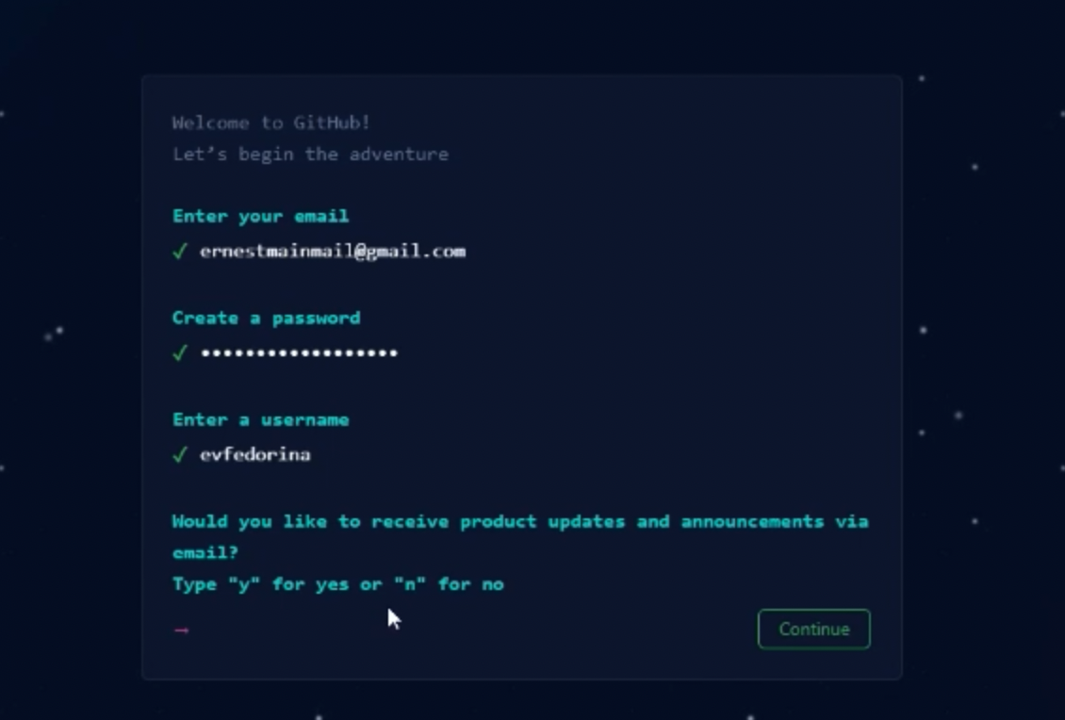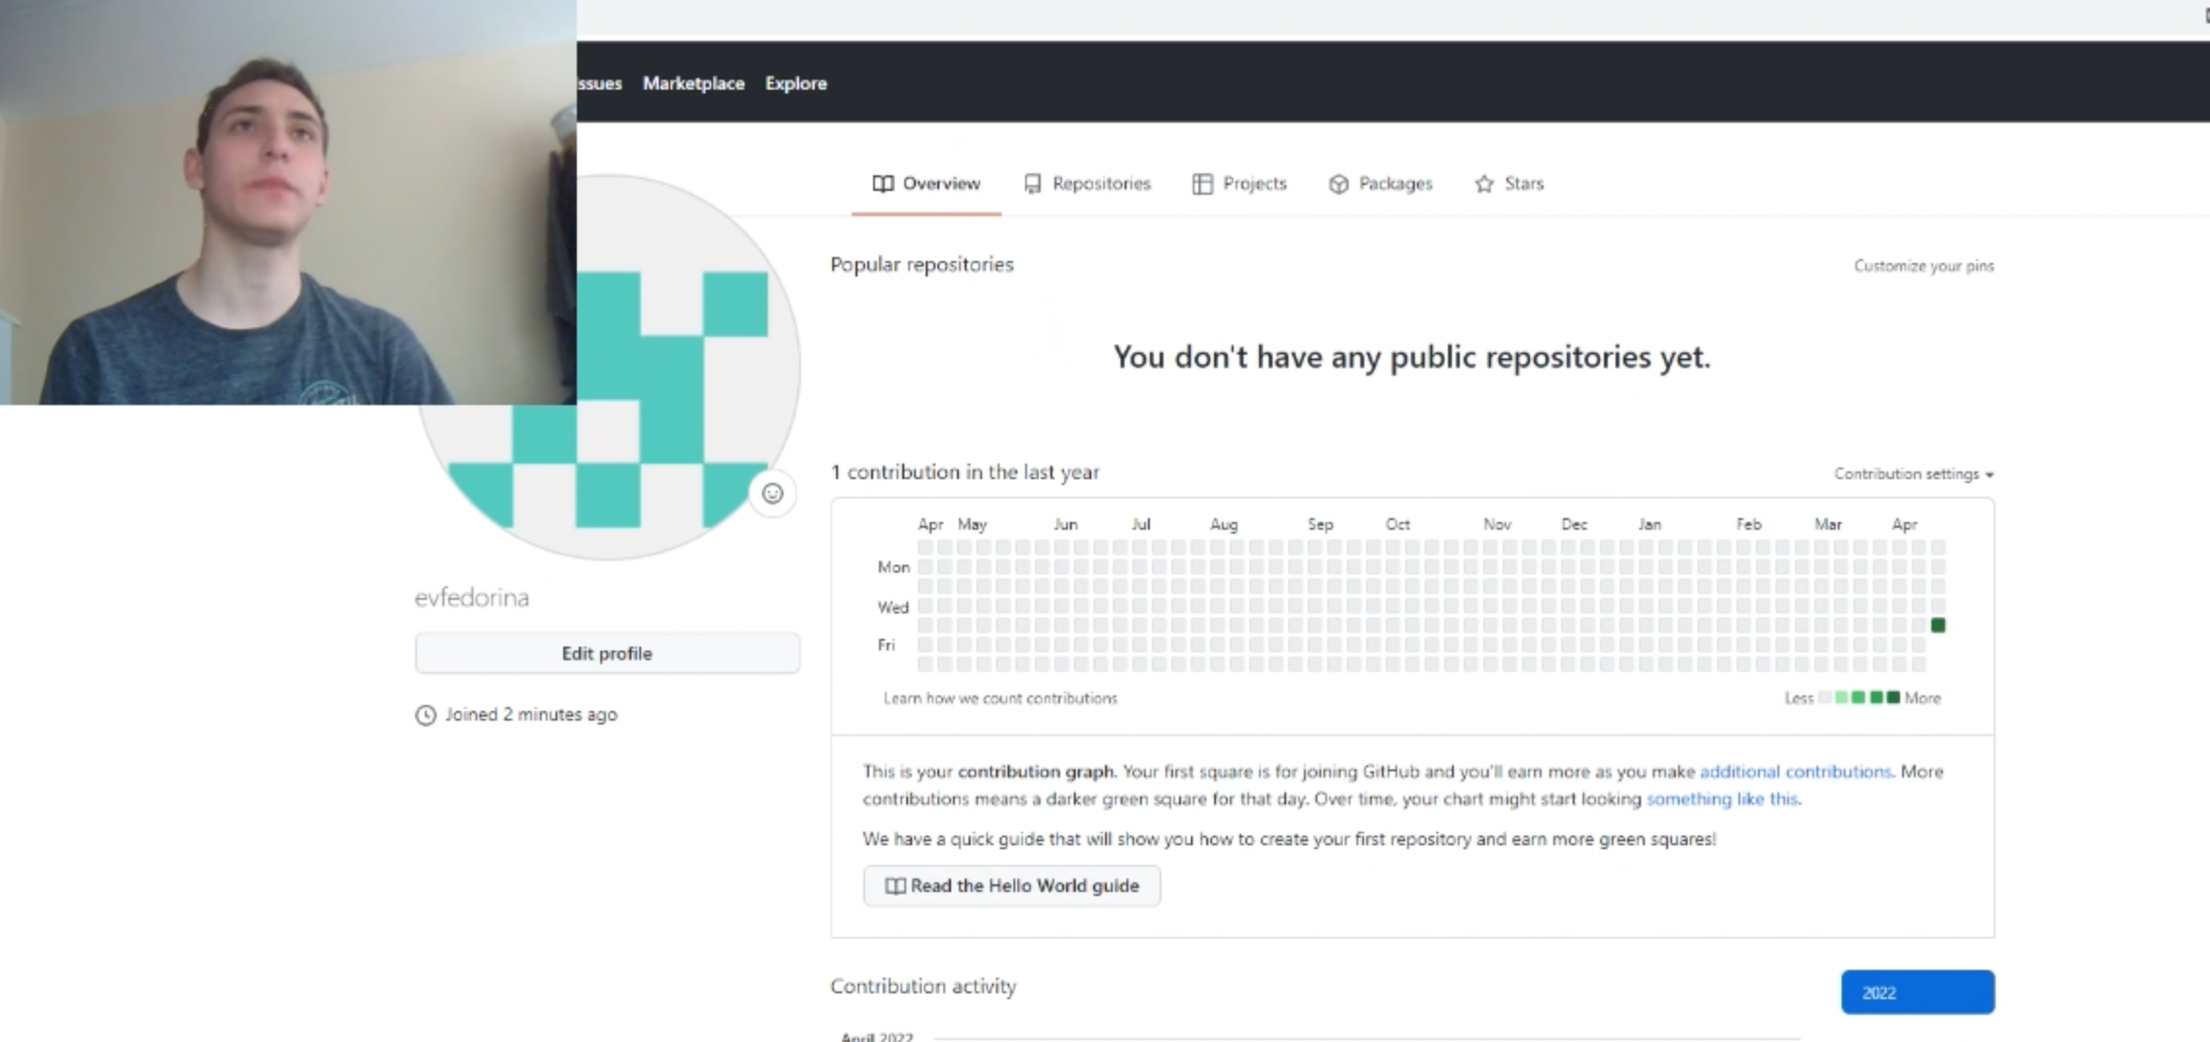

2. Установил git-flow в Fedora Linux вручную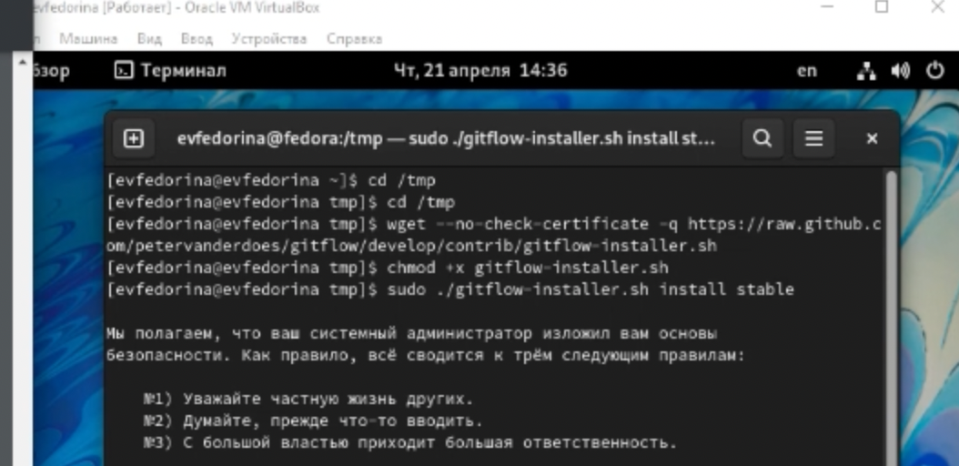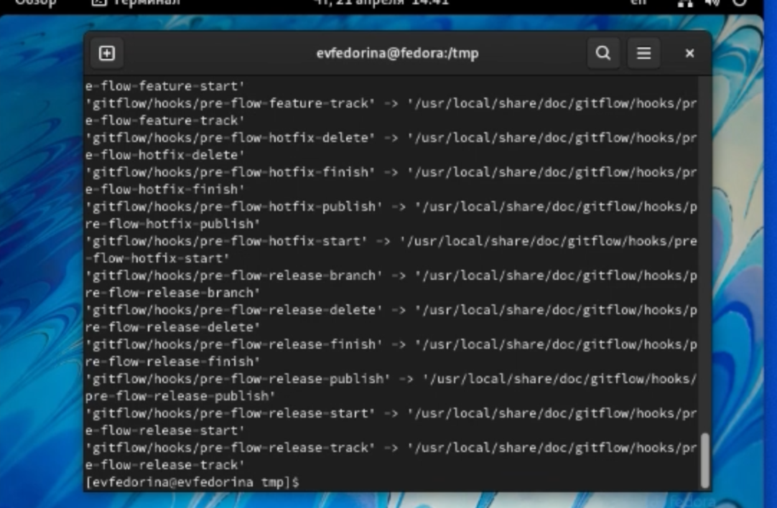

3. Установил gh в Fedora Linux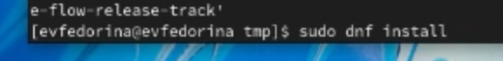

4. Настроили git(Задали имя и email владельца репозитория, настроили кодировку utf-8, верификацию и подписа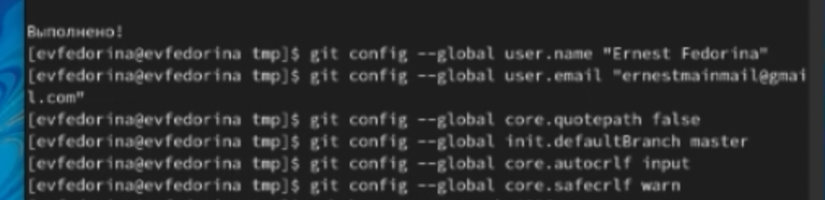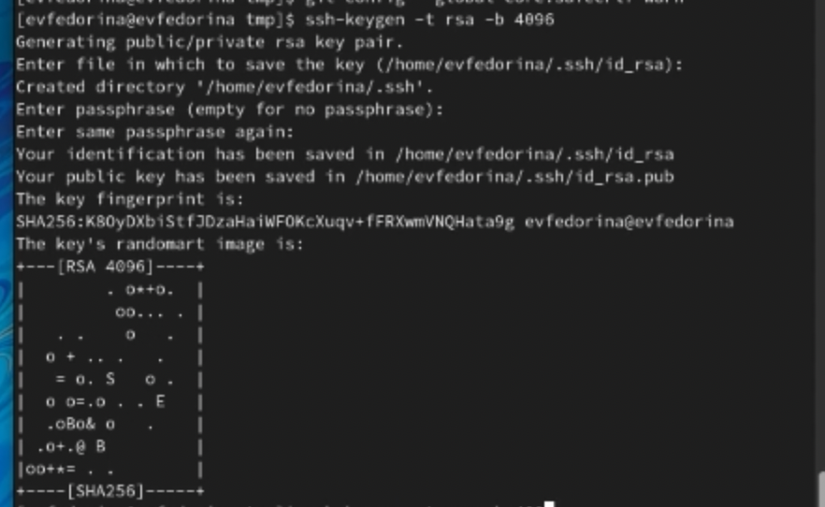ние коммитов, задали имя начальной ветки, а также параметры autocrlf и safecrlf)

5. Создали ключи ssh

6. Создали pgp ключ

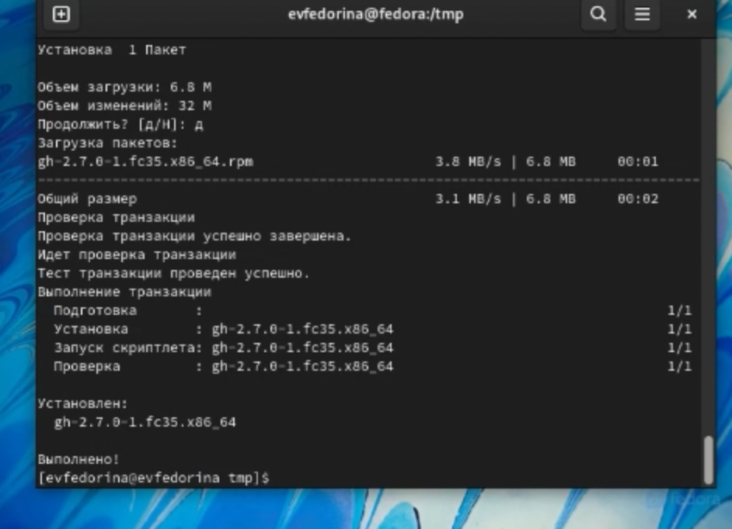

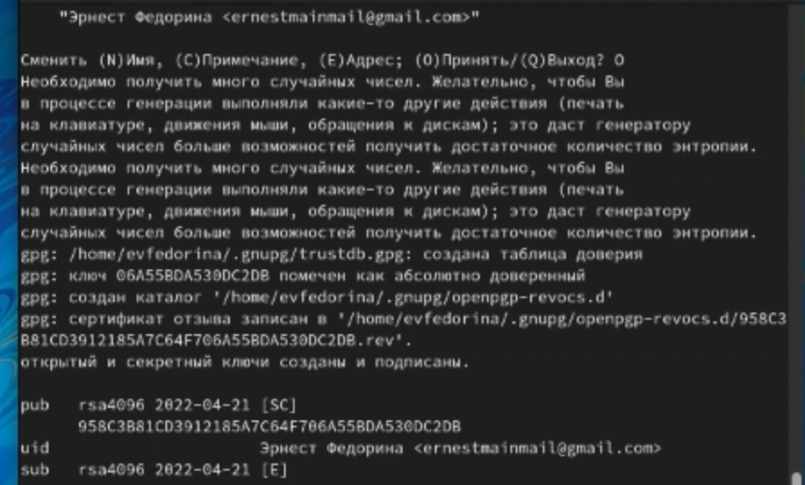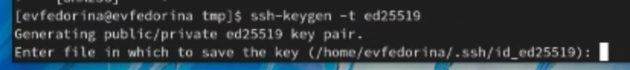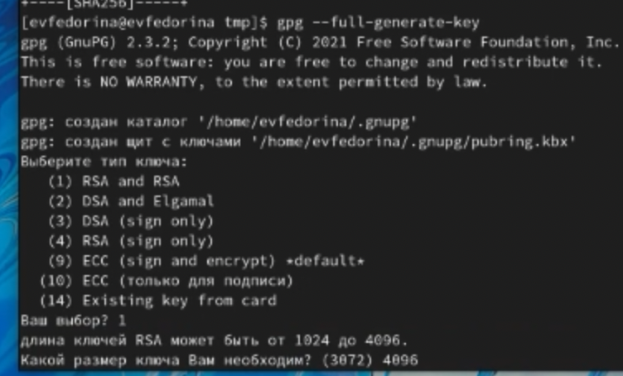

7. Добавили pgp ключ на github

8. Настроили автоматические 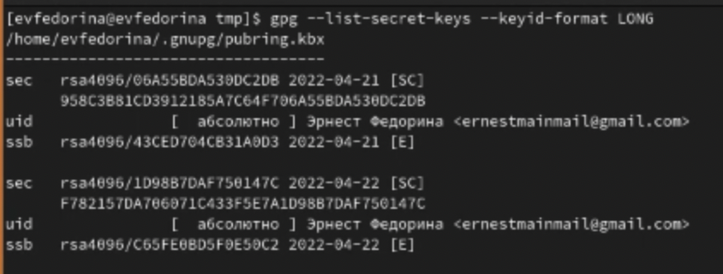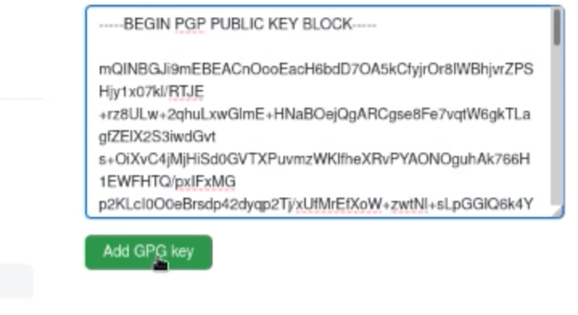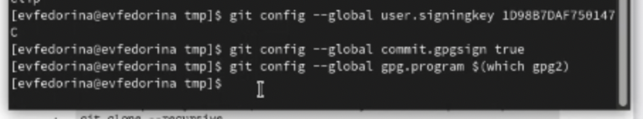подписи коммитов git

9. Авторизовались

10. Создали репозит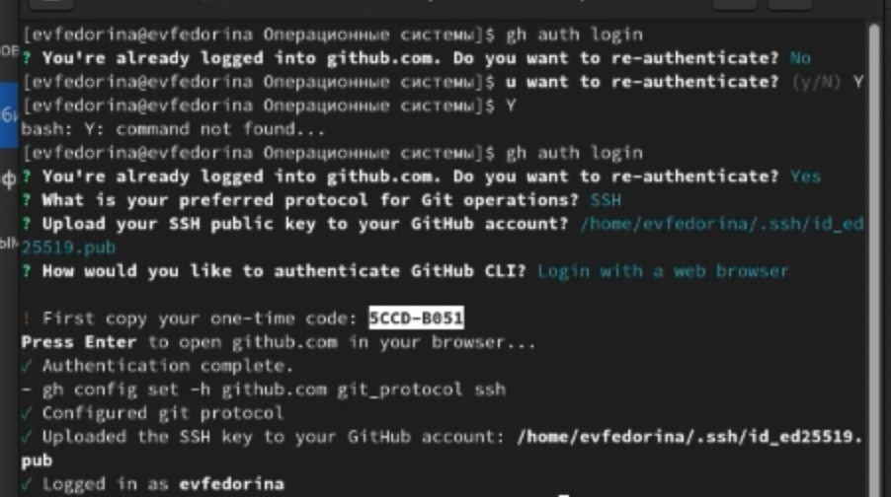орий курса на основе шаблона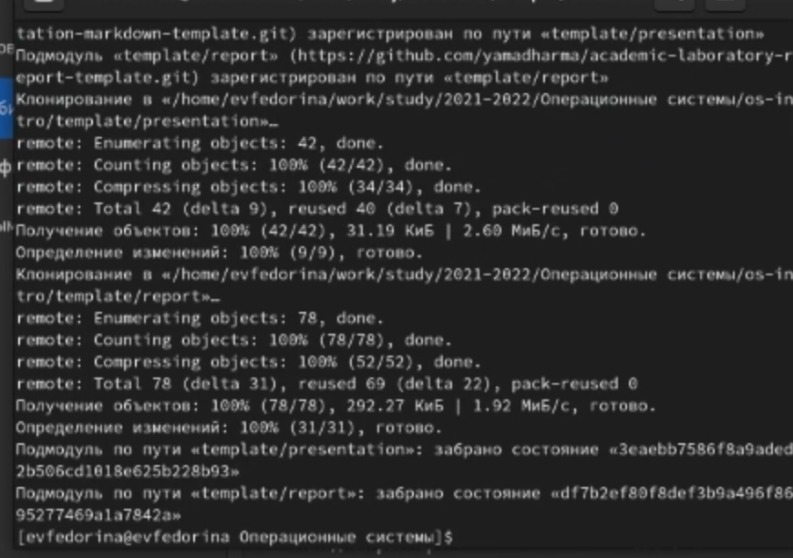

11. Настроили каталог курса(убрали лишние файлы, сделали необходимые каталоги и отправили файлы на сервер)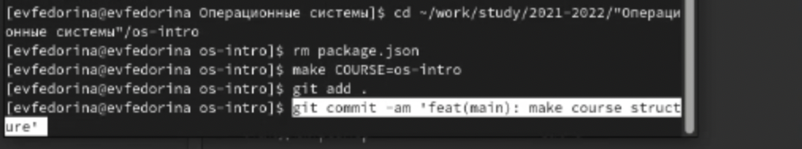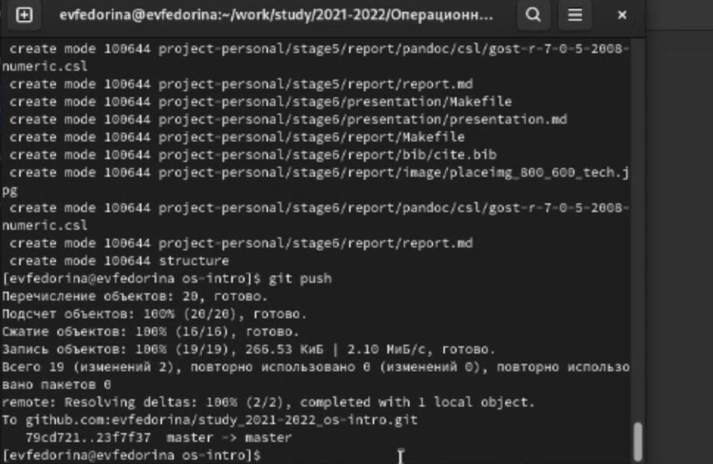

**Вывод:**

Изучили идеологию и применение средств контроля версий и освоили умения по работе с git.